Рекомендации по организации образовательной деятельности для родителей воспитанников средней группы № 4
МАДОУ «Детский сад № 104» /корпус 2/ комбинированного вида, находящихся в условиях самоизоляции.

Понедельник 06.04.20
1. Лепка
Тема: «Ракета»
Необходимые материалы: Игрушечная ракета, пластилин, стеки, доски для лепки.
Рекомендации к проведению: Слепите с ребенком ракету, предварительно обсудив ее внешний вид, части, материал. Научите передавать некоторые характерные признаки ракеты.
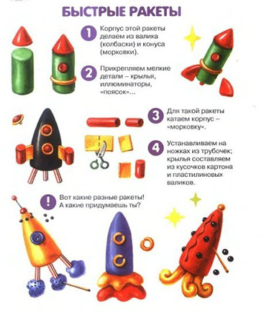
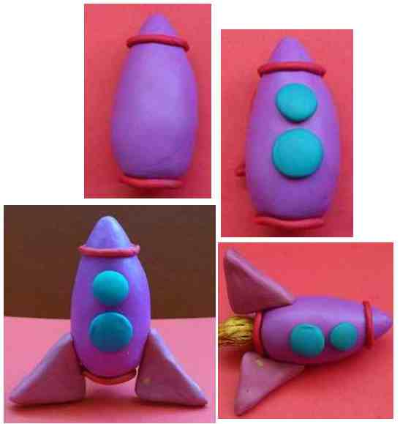

12 апреля наша страна отмечает День космонавтики. А почему именно 12 апреля?
Как звали первого человека , который полетел в космос?

В космической ракете
С названием «Восток»
Он первый на планете
Подняться к звёздам смог.
Поёт об этом песни
Весенняя капель:
Навеки будут вместе
Гагарин и апрель.
Рассказать детям кто такой космонавт.
Космонавт должен быть мужественным и смелым человеком, принимать правильные решения, здоровым и образованным.
Должны пройти специальную подготовку.
Давайте и мы с вами потренируемся.
Физкультминутка: «Космонавты»
Будем очень мы стараться, (дети делают рывки согнутыми руками перед грудью)
Дружно спортом заниматься:
Бегать быстро, словно ветер, (Бегут на носочках)
Плавать лучше всех на свете. (Делают гребки руками)
Приседать и вновь вставать (Приседают)
И гантели поднимать. (Выпрямляют согнутые руки вверх)
Станем сильными, и завтра
Всех возьмут нас в космонавты! (Руки на поясе)

Ракета- это космический летательный аппарат она предназначена для полета в космос. У ракеты есть корпус, ступени и иллюминатор
Самый большой кусок- это ракета. Её будем лепить из цельного куска, в виде морковки (показываю способ лепки). Чтобы космонавту в ракете было светло, сделаем иллюминатор. Дети, повторите- иллюминатор (хоровой ответ).Скатаем небольшие шарики круговыми движениями между ладонями и слегка расплющим их – это иллюминаторы. Но, на самом деле ребята, в настоящей ракете нет иллюминаторов, так как у ракеты очень большая скорость, создаётся большой давление, и не одно стекло его не сможет выдержать, оно лопнет, а разгерметизация корабля приведёт к трагедии. Внизу из овалов делают стойки. – Ракету можно украсить по своему желанию

2. Физкультура
Подвижная игра «Самолеты»
Играющие изображают летчиков. Они готовятся к полету. По сигналу «К полету готовься!» - делаем движения руками - заводим мотор. «Летите!» - говорит водящий. Ребенок поднимает руки в стороны и «летит» по комнате. По сигналу: «На посадку!» — «самолет» приземляется: ребенок опускается на одно колено.

Вторник 7.04.20
- Формирование элементарных математических представлений
Тема: Геометрические фигуры. Цилиндр, куб и шар в сравнении. Счёт в пределах 5.

Необходимые материалы: Строительный материал: шары, цилиндры, кубы разного цвета и величины.
Рекомендации к проведению: Показать независимость результата счета от формы расположения предметов в пространстве. Продолжать знакомить с цилиндром на основе сравнения его с шаром и кубом.
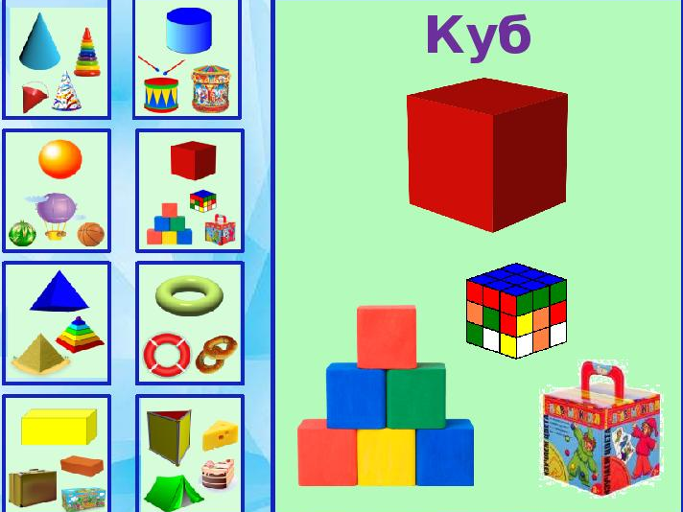
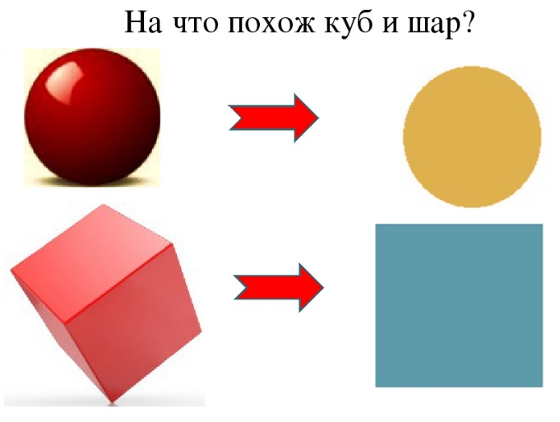

2.Музыка
Рекомендации к проведению: повторить с ребёнком названия музыкальных инструментов.

Среда 08.04.20
- Ознакомление с окружающим миром
Тема: «Тайны звездного мира»
Рекомендации к проведению: Расширить представлений детей о космосе, его освоении, познакомить детей с историей возникновения праздника День космонавтики. Познакомить с профессией космонавт.Дать первоначальные сведения о Солнце, Земле, планетах солнечной системы, Луне, звездах. Активизировать словарь: космос, планета, космонавт, скафандр, спутник.

Физминутка «Мы – космонавты».
Мы отважные пилоты,  Это наши космолёты,  Два крыла,  Одна кабина,  Сзади – мощная турбина.  Разбежались и взлетели.  Полетели, полетели.  Там внизу остался дом,  Мы махнём ему крылом.  Выше облака и тучи,  Выше – выше, круче – круче!  По воздушным ямкам,  Пристегните лямки! | показывают на себя  делают рукой круг  руками изображают крылья  держат импровизированный руль  движение бёдрами  бег на месте, руки - крылья  имитация полёта  ладонь – козырёк, смотрят вниз  движения по тексту  встали на носочки, руки вверх  приседания  имитация по тексту.

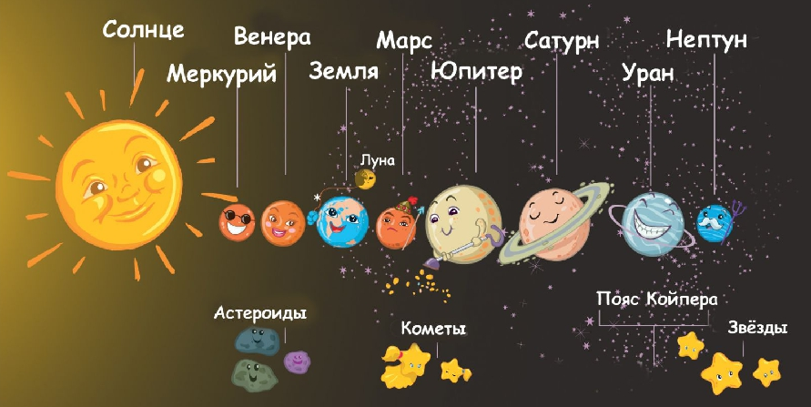

- Физкультура
Подвижная игра «Зайцы и волки».
Развивать у детей умение выполнять движения по сигналу, упражнять в беге, в прыжках на обеих ногах, в приседании, ловле.
Одного из играющих назначают волком, остальные изображают зайцев. Зайцы выбегают при словах – зайцы скачут.

Четверг 9.04.20
1.Развитие речи
Тема: «Беседа о космосе»
Необходимые материалы: Иллюстрации с изображением космоса и ракеты.
Рекомендации к проведению: Обогатить и расширить представления и знания о науке, о космосе. Расширить запас слов, обозначающих название предметов, действий, признаков.
Обучать связанной и последовательной речи на примере темы «Космос». Совершенствовать умение внимательно слушать, отвечать на вопросы, отгадывать загадки.
Загадки
На корабле воздушном,
Космическом, послушном,
Мы, обгоняя ветер,
Несемся на … (ракете)

Планета голубая,
Любимая, родная,
Она твоя, она моя,
И называется … (Земля)

Есть специальная труба,
В ней Вселенная видна,
Видят звезд калейдоскоп
Астрономы в … (телескоп)

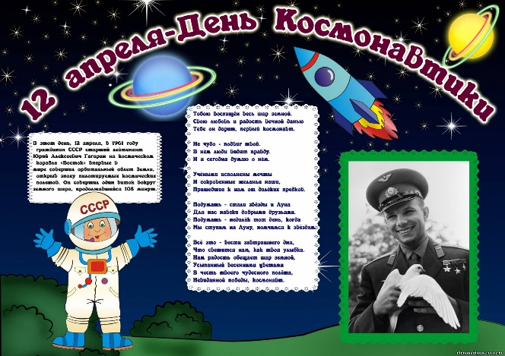

2. Физкультура
Подвижная игра «Самолеты»
Играющие изображают летчиков. Они готовятся к полету. По сигналу «К полету готовься!» - делаем движения руками - заводим мотор. «Летите!» - говорит водящий. Ребенок поднимает руки в стороны и «летит» по комнате. По сигналу: «На посадку!» — «самолет» приземляется: ребенок опускается на одно колено.

Пятница 10.04.20
1.Рисование
Тема: «Космос»
Необходимые материалы: Иллюстрации с изображением космоса и ракеты, листы тонированной бумаги, гуашь, кисти, баночки с водой.
Рекомендации к проведению: Учить детей в рисунке передавать образ ракеты и звезд. Закреплять приемы рисования методом тычка.
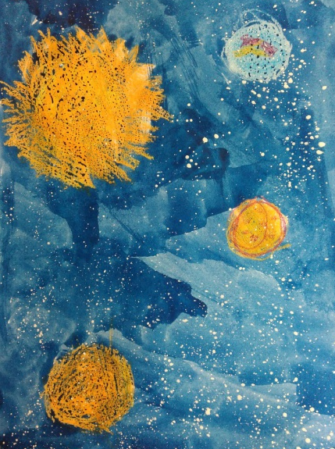
Метод тычка: тот метод рисования не требует от детей профессионального изображения тонких линий, несущих важную художественную нагрузку. Достаточно знать и уметь рисовать геометрические фигуры в разных сочетаниях, причём необязательно правильной формы и только прямыми линиями. В процессе закрашивания тычками эти неточности не влияют на восприятие рисунка, а нарисованные предметы получаются более приближёнными к реальным. Для раскрашивания необходимы густая гуашь и жёсткая кисть. Использование губки или ваты вместо кисти исключается. Кисточку при рисовании следует держать вертикально по отношению к плоскости листа и делать тычкообразные движения, при этом должна получиться большая «пушистая» точка. Причём, чем меньше краски на кисточке, тем «пушистее» точка, тем реальнее и правдободобнее изображение на рисунке. Гуашь — густая краска, поэтому требуется меньше времени для её высыхания.

Музыка
Валеологическая распевка «Доброе утро!» Арсеневская О.Н.
«Вот так вот» белорусская народная мелодия, обработка Г. Фрида
Валеологическая распевка «Доброе утро!» Арсеневская О.Н.
«Вот так вот» белорусская народная мелодия, обработка Г. Фрида
Весёлая гимнастика «Дождик :кап!»
Ритмическая речевая игра для развитие чувства ритма.
Ребёнок сидит на стульчике и чётко произносят текст с ритмичным движением рук и ног.
Птица: кар. Кар, кар!
Ветер: хлоп, хлоп, хлоп! ( дети ритмично хлопают в ладоши)
Дождик кап, кап. Кап1 (хлопают ладонями по коленям)
Ноги шлёп, шлёп, шлёп! (топают попеременно ногами)
2.Дети: ха, ха, ха! (вытягивают руки вперёд, ладонями вверх)
Мама: ах, ах, ах! ( качают головой, держась за неё руками)
Дождик кап, кап, кап, (хлопают ладонями по коленям)
Туча: бах. Бах, бах! (топают ногами)

